哈尔滨工业大学计算机科学与技术学院
2016年秋季学期《软件工程》
Lab 7：OO分析与设计

姓名 | 学号 | 联系方式
王叶 | 1140310311 | 1109005249@qq.com
张乃凡 | 1143310119 | 674549307@qq.com

目 录

1 实验要求 1
2 类识别 1
2.1 边界类 1
2.2 控制类 1
2.3 实体类 1
3 领域模型 1
3.1 分析类图 1
3.2 实体类图 2
3.3 变量类（Variables） 3
3.4 实体类2 3
4 时序模型 4
4.1 多项式解析的时序模型 5
4.2 求导的时序模型 5
4.3 化简的时序模型 6
5 根据OO模型生成的类代码框架 6
5.1 变量类 (Variables) 6
5.2 表达式类（Expression） 7
6 对Lab6代码的重构 8
7 重构之后的回归测试 9
8 测试之后的Git提交 11
9 计划与实际进度 12
10 小结 12

[文档全部完成之后，请更新上述区域]

实验要求
简要复述实验手册中要求达到的实验目标与要求。

在实验一的基础上，根据OO面向对象的理论，对实验一的要求进行分析、设计.
使用UML建模，列出边界类，控制类，实体类，画出分析类图。
细化实体类的属性和操作，以及彼此之间的关系，画出实体类图。
画出时序模型。
重构代码，进行回归测试。

类识别

边界类
类名（中文） | 类名（英文） | 类的作用概述
输入输出类 | IO | 识别用户的输入，给出输出

控制类
类名（中文） | 类名（英文） | 类的作用概述
更新表达式 | NewExpr | 获取新表达式 更新实体类
化简 | Simplify | 获取化简命令并处理
求导 | Derivative | 获取求导命令并处理

实体类
类名（中文） | 类名（英文） | 类的作用概述
表达式 | Expression | 存储多项式 完成对表达式的操作
变量 | Variables | 存储多项式的变量 完成对变量的增删查

领域模型

分析类图
建立边界类、控制类、实体类之间的关联关系，使用UML类图形式描述（该图需要使用某种UML建模工具绘制）。
该分析类图中无需给出实体类的属性和方法。
注意：本图中出现的所有类，均应在第2部分的三个表格里有所定义；图中的类名均使用中文。
使用的工具是STARUML

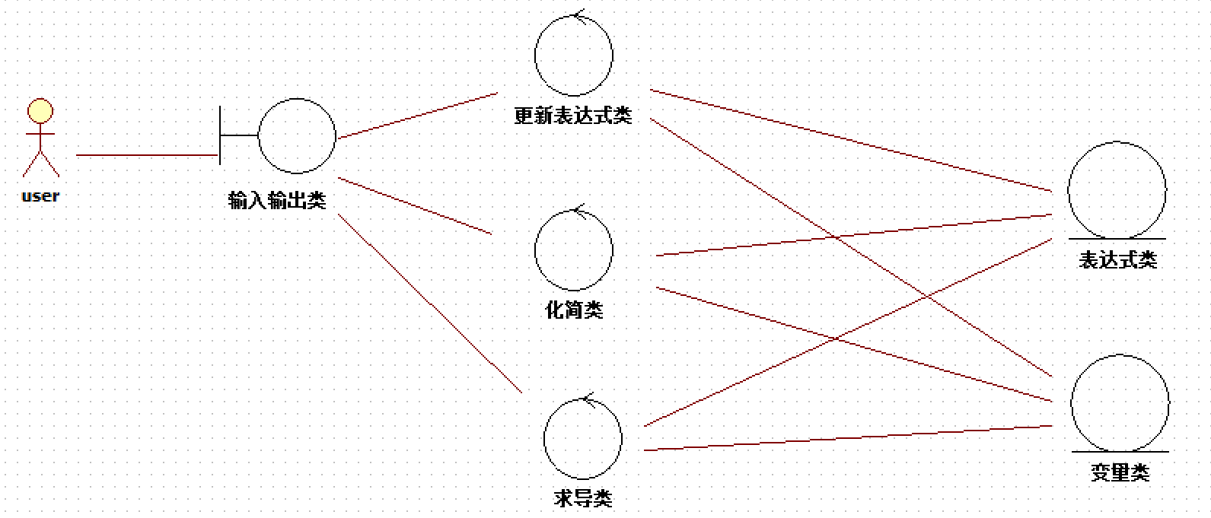

实体类图
仅针对实体类，建立UML类图，需详细刻画各类的全体属性集合（可见性、名称、数据类型）、全体操作集合（可见性、名称、返回值数据类型、参数列表）、类之间的关系（关联、组合、聚合、依赖、继承），以及关系的角色名、多重性、方向等信息。
该图需要使用某种UML建模工具绘制。
注意：本图中出现的所有实体类，均应在第4.3节的表格里有所定义；图中的类名、属性名、方法名、参数名均使用中文。
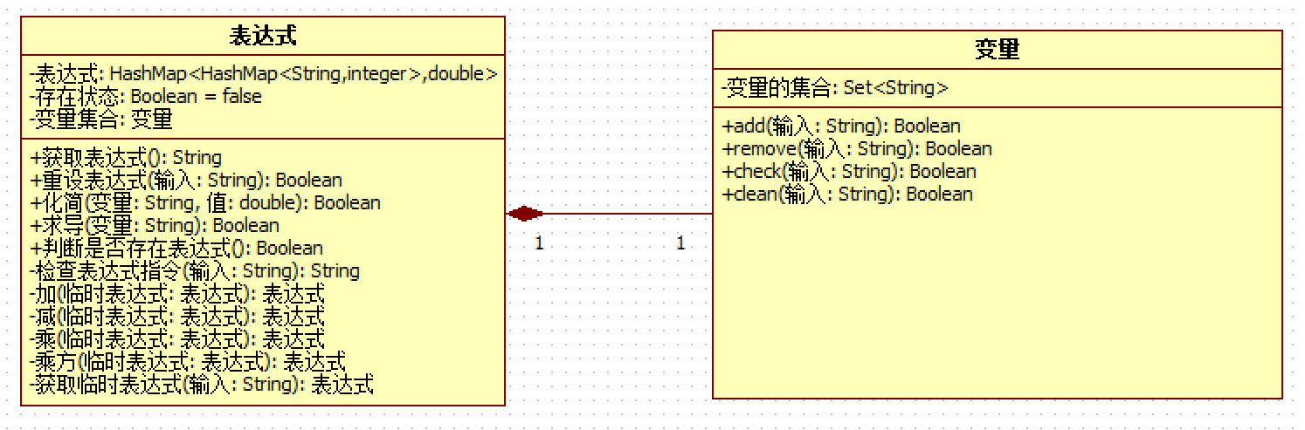

以下各小节，请给出实体类的详细设计，2.3节表格里出现多少实体类，下面就应该有几个小节。撰写的时候，请将小节标题替换为实体类的中文名字+英文名字，例如：“多项式（Polynomial）”。

变量类（Variables）

属性定义
属性名（英文，与程序中的名字一致） | 属性含义 | 数据类型 | 缺省值 | 可见性（public、private、protected） | 类型（基本属性、关联属性、状态属性、派生属性）
Vars | 变量集合 | Set<String> | null | Private | 基本属性

操作设计
操作名（英文，与程序中的名字一致） | 操作含义与内部逻辑概述（即：该方法实现什么功能） | 可见性 | 参数列表 |  | 返回值类型 | 类型（对属性CRUD的操作、状态更新操作、辅助操作）
操作名（英文，与程序中的名字一致） | 操作含义与内部逻辑概述（即：该方法实现什么功能） | 可见性 | 名称 | 数据类型 | 返回值类型 | 类型（对属性CRUD的操作、状态更新操作、辅助操作）
Clean | 清空集合 | public | void |  | boolean | 对属性CRUD的操作
Remove | 移除一个变量 | public | input | String | boolean | 对属性CRUD的操作
Add | 新增一个变量 | public | input | String | boolean | 对属性CRUD的操作
Check | 检查输入变量是否存在 | public | input | String | boolean | 对属性CRUD的操作

实体类2
属性定义
属性名（英文，与程序中的名字一致） | 属性含义 | 数据类型 | 缺省值 | 可见性（public、private、protected） | 类型（基本属性、关联属性、状态属性、派生属性）
Expr | 整个多项式的内容 | Hashmap<partExpression,double > | null | public | 基本属性
Exist | 标记多项式是否为空 | Boolean | False | private | 状态属性
Vset | 变量集合 | Variables | null | private | 派生属性

操作设计
操作名（英文，与程序中的名字一致） | 操作含义与内部逻辑概述（即：该方法实现什么功能） | 可见性 | 参数列表 |  | 返回值类型 | 类型（对属性CRUD的操作、状态更新操作、辅助操作）
操作名（英文，与程序中的名字一致） | 操作含义与内部逻辑概述（即：该方法实现什么功能） | 可见性 | 名称 | 数据类型 | 返回值类型 | 类型（对属性CRUD的操作、状态更新操作、辅助操作）
getExpression | 返回表达式字符串 | Public | void |  | String | 对属性CRUD的操作
setExpr | 更新表达式Expr | Public | input | String | Boolean | 对属性CRUD的操作
Simplify | 根据输入参数与值化简Expr | Public | key | String | Boolean | 对属性CRUD的操作
Simplify | 根据输入参数与值化简Expr | Public | value | double | Boolean | 对属性CRUD的操作
Derivative | 根据输入参数对Expr求导 | public | key | String | Boolean | 对属性CRUD的操作
getExist | 查看exist状态值以观察是否存在表达式 | public | void |  | Boolean | 对属性CRUD的操作
Checkexpr | 初步检查输入的表达式是否合理 | private | temp | String | String | 辅助操作
Mul | 表达式乘法运算 | private | temp | Expression | Expression | 辅助操作
Add | 表达式加法运算 | private | temp | Expression | Expression | 辅助操作
Minus | 表达式减法运算 | private | temp | Expression | Expression | 辅助操作
Pow | 表达式乘方运算 | private | temp | Expression | Expression | 辅助操作
getE | 生成局部表达式 | private | temp | String | Expression | 辅助操作

时序模型
针对代码中的三个核心功能（多项式解析、求导、化简），分别建立其时序模型。该模型中包含的所有对象必须在第4部分中被识别出来，包含的所有操作必须包含在第3节的类图和表格中。
该图需要使用某种UML建模工具绘制。

多项式解析的时序模型
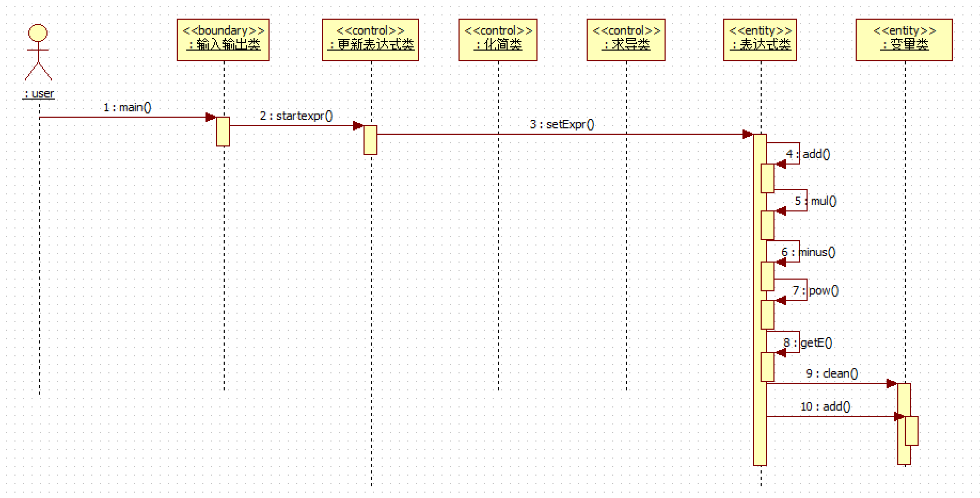

求导的时序模型
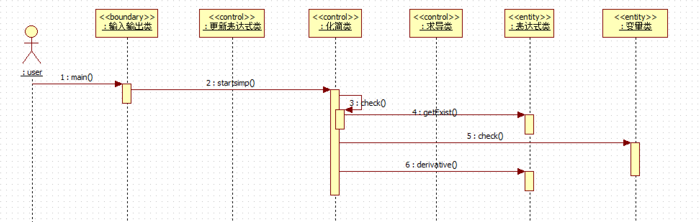

化简的时序模型
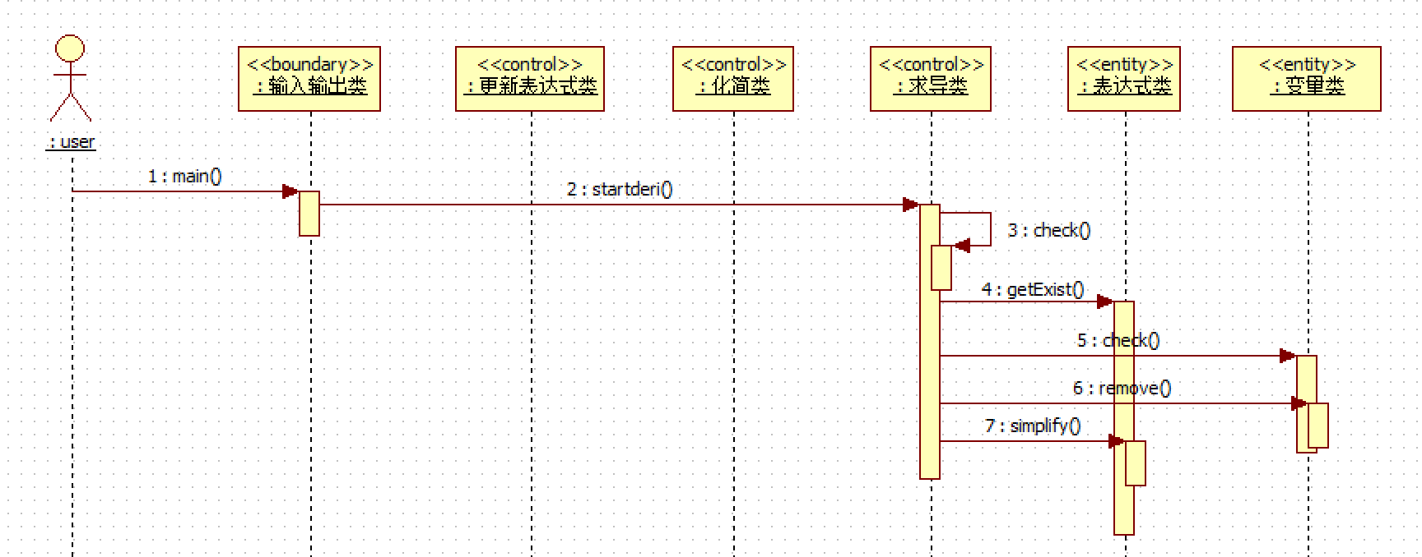

根据OO模型生成的类代码框架
使用UML建模工具，基于3.2节建立的实体类图，生成相应的类代码框架。以实体类为小节，贴出其相应的代码框架。
请将小节标题替换为实体类的中文名字+英文名字，例如：“多项式（Polynomial）”。

变量类 (Variables)
// Generated by StarUML(tm) Java Add-In
//
// @ Project : Untitled
// @ File Name : 变量.java
// @ Date : 2016/11/28
// @ Author :
//
//
public class 变量 {
private Set<String> 变量的集合;
public Boolean add(String 输入) {

}

public Boolean remove(String 输入) {

}

public Boolean check(String 输入) {

}

public Boolean clean(String 输入) {

}
}

表达式类（Expression）
// Generated by StarUML(tm) Java Add-In
//
// @ Project : Untitled
// @ File Name : 表达式.java
// @ Date : 2016/11/28
// @ Author :
//
//
public class 表达式 {
private HashMap<HashMap<String,integer>,double> 表达式;
private Boolean 存在状态 = false;
private Object 变量集合:变量;
public String 获取表达式() {

}

public Boolean 重设表达式(String 输入) {

}

public Boolean 化简(String 变量, double 值) {

}

public Boolean 求导(String 变量) {

}

public Boolean 判断是否存在表达式() {

}

private String 检查表达式指令(String 输入) {

}

private 表达式 加(表达式 临时表达式) {

}

private 表达式 减(表达式 临时表达式) {

}

private 表达式 乘(表达式 临时表达式) {

}

private 表达式 乘方(表达式 临时表达式) {

}

private 表达式 获取临时表达式(字符串 输入) {

}
}

对Lab6代码的重构
阐述你们的重构工作，即：相比Lab6中的代码，基于OO重新设计和实现的代码有哪些大的变化？逐项列出变化，并解释说明，必要时可给出代码来帮助佐证和理解。

1.新增实体类Variables
用于记录当前表达式所包含的所有变量名。可以加速求导、化简对变量是否存在的判断。与原来的实体类Expression 之间属于组合关系。

2.去掉原来Expression类中的Simplify()、derivative()、Expression()函数；新增相应的控制类NewExpre、 Simpify、Derivative类。
符合OO 设计中控制类和实体类分离的思想，将操作与数据分离。新增类的功能与原有函数保持一致。
三个控制类对应了三个用例，有三个事件流。

3.新增了边界类UI，取代原先的main函数。
符合OO当中边界类的设计。UI负责对输入进行简单的处理，并将输入分发给不同的控制类进行后续操作，使得整个程序的执行过程更加井井有条。

新旧对比：
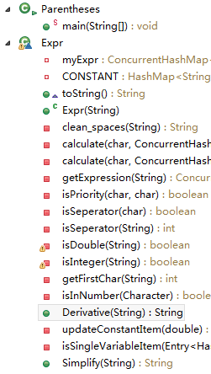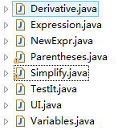

重构之后的回归测试
基于Lab6中设计和实现的各黑盒/白盒测试用例，进行回归测试，发现重构代码中存在的问题，并加以修复。
给出上述过程的截图作为佐证。
基于Lab6中设计和实现的各黑盒/白盒测试用例，进行回归测试，发现重构代码中存在的问题，并加以修复。
给出上述过程的截图作为佐证。
回归测试代码
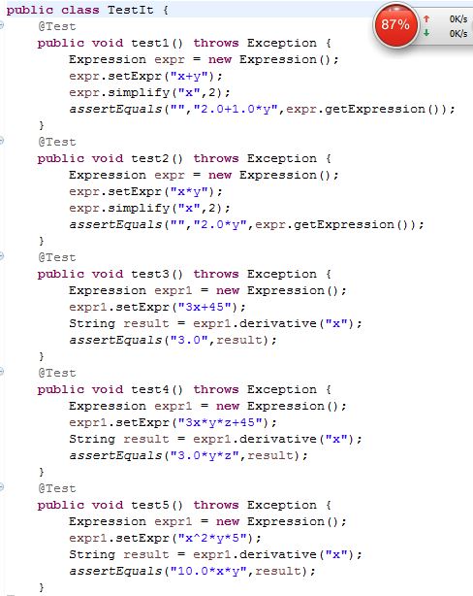

回归测试结果：
使用lab6 中的白盒/黑盒测试用例，由于程序各函数的输入输出发生变化，只筛选剩余的能够被新的程序所采用的5个测试用例。
测试结果表明，重构后的代码能够通过测试（5/5）。
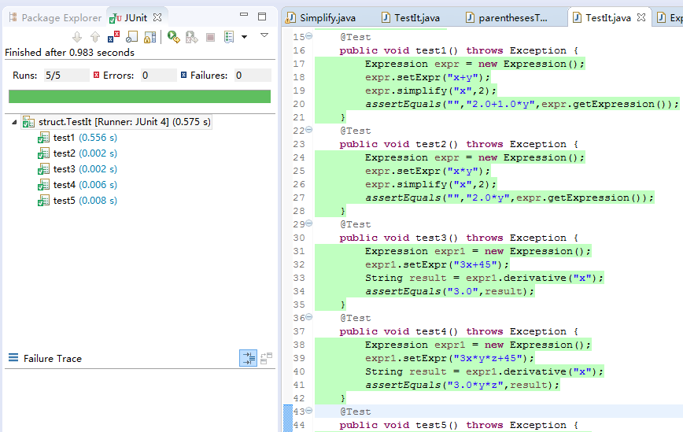

测试之后的Git提交
在Git仓库内建立Lab7分支，提交重构后的代码，push到GitHub仓库。
给出本组GitHub的截图，证实你已成上述提交任务。
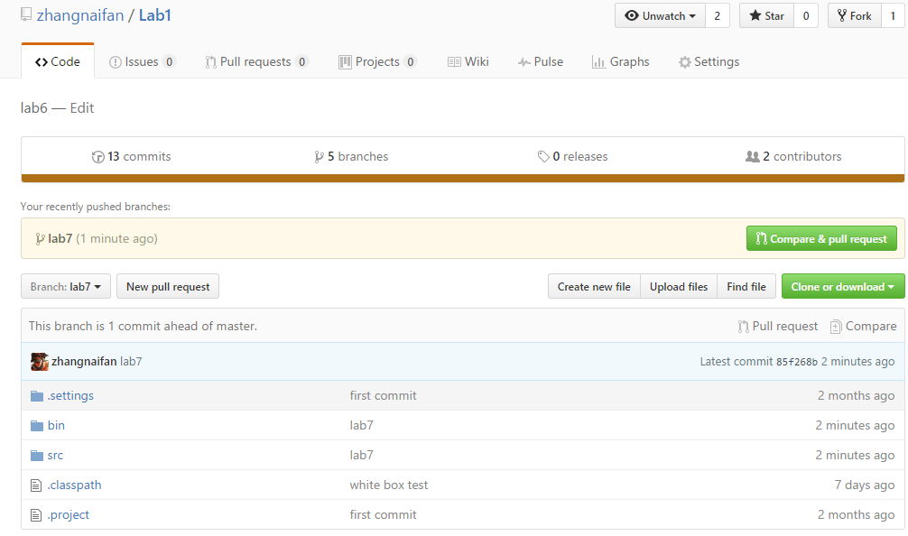

最后，给出本组GitHub上从Lab1开始、历经Lab3、Lab4、Lab6、Lab7之后，完整的提交历史（GitHub项目页面里“Graphs”下的“Network”）。
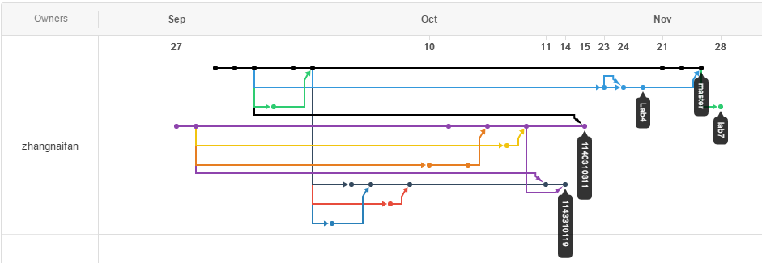

计划与实际进度
任务说明 | 计划时间长度（分钟） | 实际耗费时间（分钟） | 提前或延期的原因分析
分析类图 | 30 | 60 | 由于设计考虑不周到，推翻重来
实体类图 | 60 | 240 | 由于设计考虑不周到，推翻重来
时序模型 | 60 | 240 | 由于设计考虑不周到，推翻重来
重构及测试 | 180 | 240 | 设计不周到，对代码有较大改动

小结
- 建模是否有必要？直接去写代码呗？边写代码边思考，岂不是省了建模的大量时间？
建模是非常有必要的。对于小型系统或软件，直接写代码可能也非常容易。但是人对复杂问题的理解能力是有限的。随着软件系统越来越复杂，直接写代码，对体系结构、过程或工具的规范没有作任何考虑，兼顾的方面更多更复杂，体系结构开始混乱、过程开始错误频出，欲速而不达。
而模型是软件的蓝图。通过建模，缩小所研究问题的范围，一次只着重研究它的一个方面，能达到分而治之的效果。从需求到详细设计的模型化规划，是一个非常重要的环节，后续的编码、测试、维护都只是按照前面的规划计划进行，一个非常详细的设计几乎能将整个系统架构和代码架构通过UML表示出来，给出指导构造系统的模板，有助于对系统进行可视化，不但简化了复杂系统的开发难度，也规范了系统的软件开发过程、规约系统的结构和行为，使系统更加可控可靠可实现。
- 建模时如果能思考得很细节，其实就相当于写代码时的思考工作。如何能逼着自己在建模时想得更细节，你们是否总结出什么方法？
更全面考虑用户用例，同时也要更全面的考虑用户可能的错误输入，对于错误输入，尽可能早发现早做处理。如果进入实体类完整检查的代价太高，可能需要一个聚合/组合的实体类（辅助），由其保存实体类的部分内容。
模拟用户输入，程序的事件流，模拟访问、返回，观察是否有应该保存而并未考虑到的状态。尤其是由于面向对象的设计方法，代码耦合度低，类和类之间可能要保存较多的状态，会改变两个类的关系。
- “面向对象”的分析与设计方法，与传统的以“算法+数据结构”为单位的结构化分析方法相比有什么好的地方和不好的地方？对比你重构前和重构后的代码，你认为这种重构的价值何在？
在问题（1）提到过，建模能实现分而治之的效果。相比传统的结构化分析方法，面向对象更加抽象，思维方式更接近日常生活，能够提高开发效率，可读性也较高。同时由于强调对象为中心，具备更好的封装能力，强化了模块化设计的概念。继承、多态的特性，自然设计出高内聚低耦合的系统结构，更加灵活、易于维护。
虽然类的构建要运用面向对象设计，其实现要用得到面向过程设计。且面向对象的代码重构和重用没有面向过程灵活，原因在于代码逻辑上数据与逻辑的绑定，面向对象将状态保存在对象里，面向过程将状态保存在方法参数中，后者的状态组合更加容易，而前者需要处理覆盖、同名等等。
重构的价值在于，代码各部分的耦合度极大降低了，这意味着，同样是多人完成工作，彼此工作的交集大幅度减少，内部实现自由度增高。重构完成的新代码更便于测试和修改，尤其是如果添加新功能，修改时不需要对原有代码做“太多破坏”。可读性也极高，不需要了解完整代码，可以从任何一个函数开始了解其实现的功能。
- 其他想法。
对于小规模的程序，建模简直是灾难。
但是对于规模足够的程序，建模相当于完成了接口的定义，降低了代码的耦合度，极大的增大了合作的可能。

